*Het is het meest besproken onderwerp op onze helpdesk: WiFi. Overal in huis goede dekking krijgen, blijkt niet altijd makkelijk. En zelfs met overal bereik, is het in sommige gevallen niet snel genoeg of instabiel. In dit artikel leggen we u uit hoe u uw signaal zo goed mogelijk krijgt. Overal in en rond uw huis, stabiel en snel draadloos internet.*

**Location, location, location**Hoe dichter u bij uw modem bent, hoe sterker het signaal is. Is uw internetaansluiting in een verre hoek van uw woning of kantoor? Dan kan het helpen om de plaatsing van uw modem aan te passen. Zorg wel dat de bekabeling van uw modem correct aangesloten is(link hulpartikel _blank).

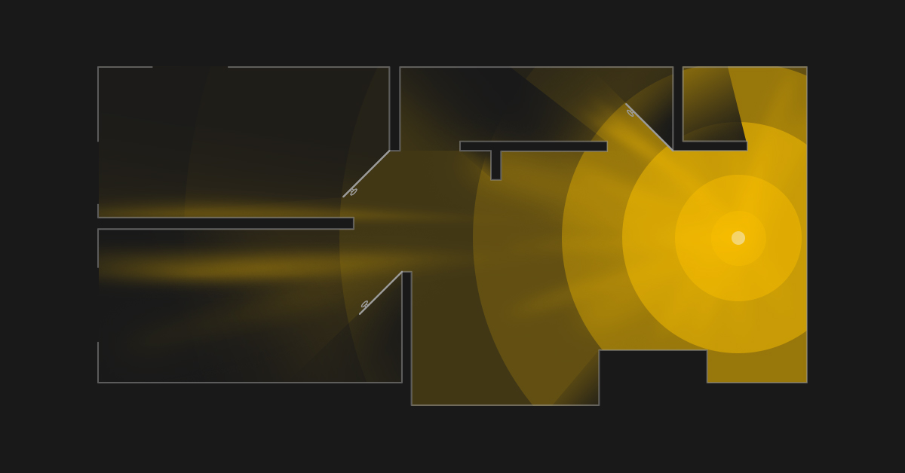

WiFi dringt vaak niet goed door muren of bijvoorbeeld door glas. WiFi straling is niet heel sterk. Daardoor heeft het vaak al grote moeite om door bijvoorbeeld gewapend beton of aquariums te dringen. Het kan daarom helpen om hier bij de plaatsing rekening mee te houden.

**Stem af op het beste kanaal**Net als een radiozender, zendt uw modem uit op een bepaalde frequentie. Als uw buren op dezelfde frequentie uitzenden als u, staan de modems door elkaar te ‘roepen’, dit zorgt voor instabiele of tragere verbinding. Dit is een van de meest voorkomende problemen met WiFi. Zorg voor een goede afstemming met uw omgeving voor het beste signaal.

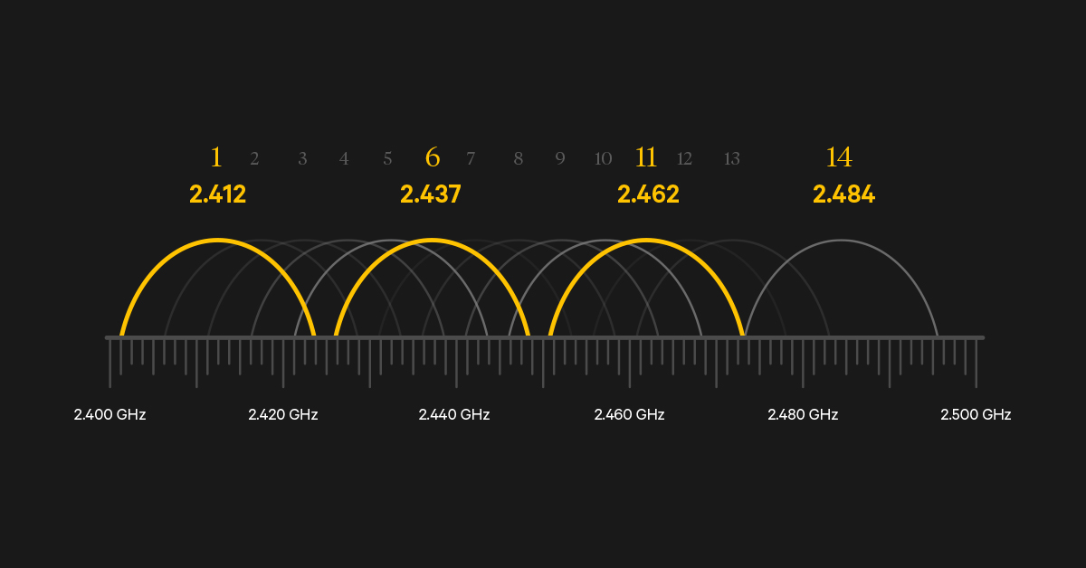Omdat dit in de WiFi standaarden zo is afgesproken, heeft u de beste kans op het zuiverste signaal op kanaal 1, 6 of 11.

**WiFi-versterker**U kunt uw WiFi-signaal versterken, zeker als u bereikproblemen heeft kan dit schelen. Als u een WiFi-versterker op de juiste manier plaatst, maakt het uw WiFi-verbinding meestal beter. U kunt uw versterker op verschillende manieren plaatsen. Als u klant wordt bij XS4ALL installeert de monteur uw apparatuur en checkt meteen of er overal goed bereik is. Als het nodig is wordt er direct een WiFi-versterker geplaatst.



**De juiste basis**Het beste uit internet haalt u met de juiste apparatuur en de beste verbinding. U kunt [hier direct zien welke snelheid u kunt behalen](https://www.xs4all.nl/pakketten/internet) op uw adres. XS4ALL zorgt voor de rest. We installeren uw apparatuur zodat u overal in huis kunt genieten van goede ontvangst. Of dat nu om uw smartphone gaat of uw [HD televisie](https://www.xs4all.nl/pakketten/internet-en-tv), wij maken het in orde.

Toch nog vragen over WiFi? Kijk dan ook op onze [service pagina’s](https://www.xs4all.nl/service/waarmee-kunnen-we-u-helpen.htm) over WiFi.